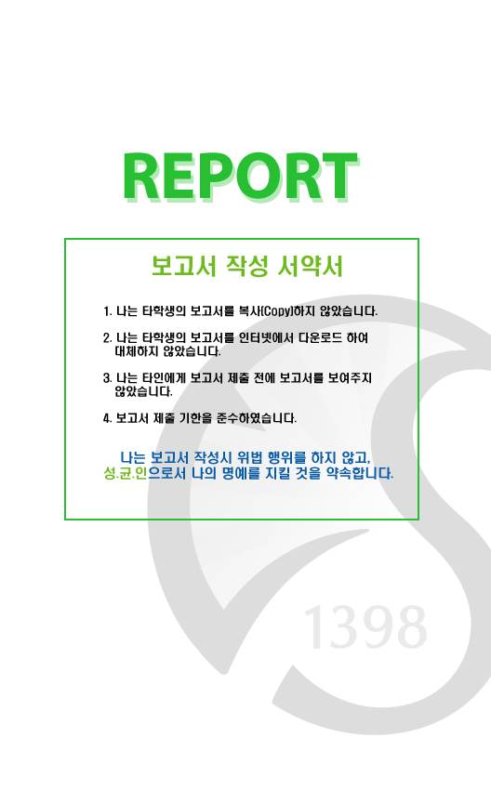

과 목 :

과 제 명 :

담당교수 :

학 과 :

학 년 :

학 번 :

이 름 :

제 출 일 :

과 목 :

과 제 명 :

담당교수 :

학 과 :

학 년 :

학 번 :

이 름 :

제 출 일 :